ДД Школьные мероприятия
____________________________________________________________________________________________________________________ ________Шахматный турнир

В нашей школе есть очень интересный, познавательный кружок, который с удовольствием посещают учащиеся школы. Ребята из 2"Е" класса второй год посещают этот кружок, а в этом году записались в кружок и некоторые учащиеся 1"Ж" класса. Сегодня прошел турнир среди учащихся начальных классов. С 1"Ж" класса впервые участвовал Воротников Давид, а ученица 2"Е" класса Жылқайдар Жансая заняла 2 место!
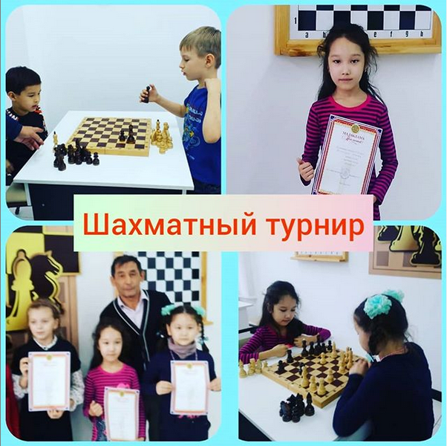
Быть коммандой
28 октября в 9Д классе прошло мероприятие " Одной командой быть не просто". Дети провели тренинги, обсудили как находить общий язык друг с другом. Главные цели- быть дружными,помогать друг другу.
Кл.рук.: Жакиянова Г. К.
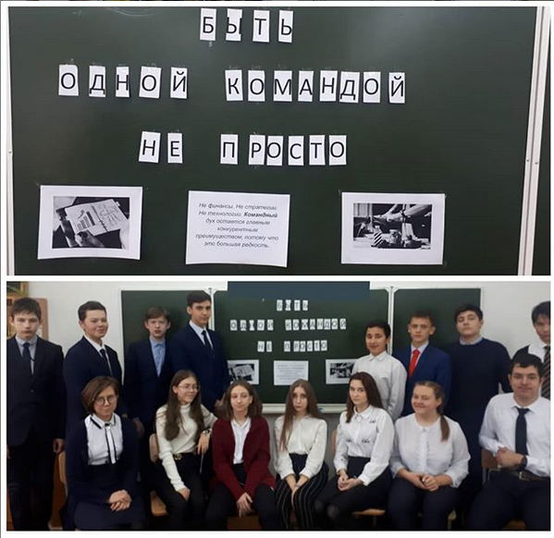
Осенний Бал
_______________________________________________________________________________
25 октября в нашей школе состоялся традиционный осенний балл. Тематикой этого балла была "Осень в Голливуде". В этот вечер учащиеся 9-11 классов примерили на себя образы из известных голливудских фильмов. 10 Б класс, занявший Гран-при в этом конкурсе представил нам режиссёра Квентина Тарантино, героей Марвела и неподражаемого Леонардо ДиКаприо. Поразительным перевоплощением удивил 11Б класс, занявший 1 место. Они представили главных героев всем известной сагги " Игра престолов". Учащиеся 11 А класса, занявшие 2 место представили два сюжета, это был всем известный мультфильм "Даша путешественница" и фильм "Неудержимые". 10 А класс занял 3 место, представив фильм " Вилли-Вонке и шоколадная фабрика" и великолепный мюзикл. Учащиеся 9 -х классов были отмечены номинациями. Спасибо ребятам за столь прекрасный праздник и море положительных эмоций.
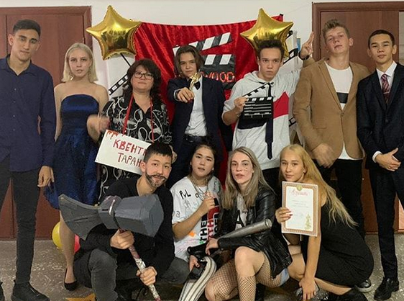
Достижения учеников
____________________________________________________
3 ә сынып оқушысы Садық Ержан 2010 жылғы балалардын арасындағы Sibir Cap Халықаралык футбол жарысы! Омбы қаласында өткен. 11 команданын ішінде Ертіс-2010 2 орын алып күміс жүлдегері болып атанды.
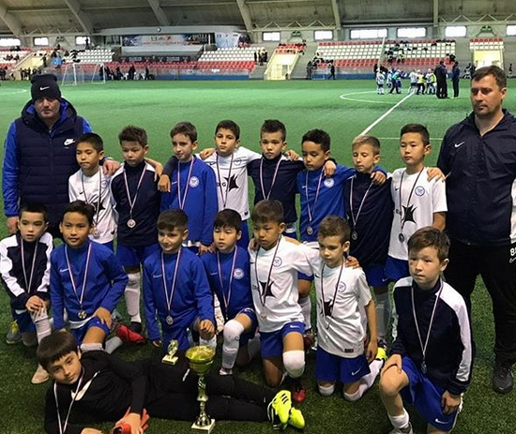
Сбор крышек
______________________________________________________________________

Ученики 1 "И" класса - Пинчук Слава и Кудрявцев Кирилл- стали активными участниками акции "Добрая крышечка". Ребята с родителями собирают крышечки, тем самым продолжают добрую традицию нашей школы. Кл.рук. Шакенова Л.Е.
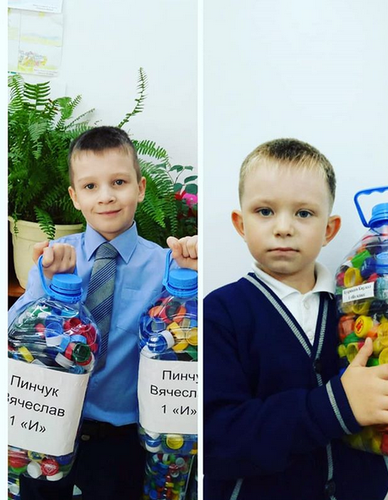
Юные воллейболисты
_____________________________

Ученики 6 Б класса Урузбаев Николай и Болтрунас Захар в составе сборной города Павлодара заняли 1 место в областном чемпионате по волейболу. Поздравляем! Так держать
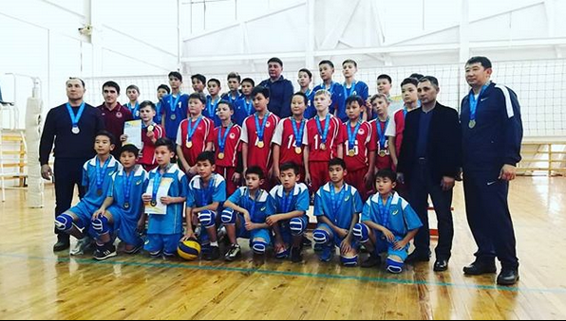

Жас Сарбаз
В конкурсе «Жас Сарбаз» по военно-прикладным видам спорта, посвящённой «75-ие победы ВОВ» СОПШДО N 17 заняла 2-е общекомандное место
